
Ақмола облысы білім басқармасының
«Облыстық оқу- әдістемелік кабинеті»
коммуналдық мемлекеттік мекемесі

«Степногорск қаласының білім бөлімі» ММ

Биология пәні мұғалімі
Нурмуратова Бактыгул Жолдасовнаның
жұмыс тәжірибесін жалпылау
тақырыбы:«Биология сабақтарында оқушыларды
сыни ойлауға үйрету арқылы сабаққа деген
белсенділігін арттыру».
«А.Косарев атындағы № 9 орта мектебі » ММ
биология пәні мұғалімі

2016- 2017

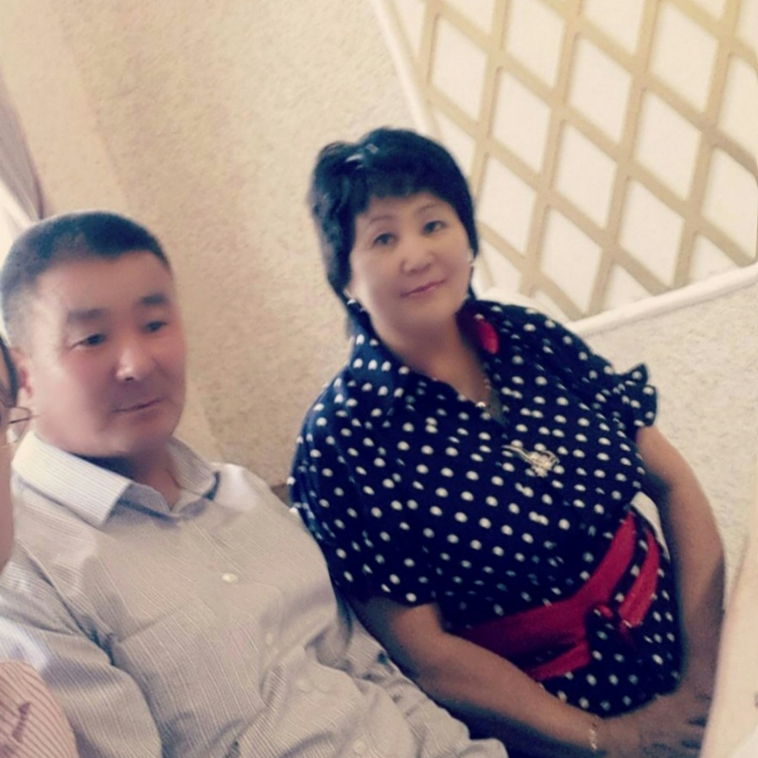

Нурмуратова Бактыгул Жолдасовна

1. Туған жылы: 05 маусым 1967 ж

2. Ұлты: қазақ.
3. Еңбек өтілі: 25жыл
4. А.Косарев атындағы№ 9 орта мектебіндегі еңбек өтілі:
6 жыл
5. Білімі: Жоғары, Бухара қаласындағы С.Орджиникидзе атындағы педагогикалық институты жаратылыстану факультеті 1989 ж
6. Қызметі, пәні: Биология және ауыл шаруашылығы негіздері пәнінің мұғалімі
7. Санаты: 2 санат
8. Қандай лауазымға және санатқа өтініш берді: 1 санат

Курстан өткен жылы:

- 2013 жыл. Көкшетау қаласы,«Заманауи мектеп жағдайында оқытудың жалпы дидактикалық негізі» №168

- 2014 жыл. Степногорск қаласы. «Оқу мен Жазу арқылы Сын Тұрғысынан Ойлауды Дамыту» технологиясы бойынша курсы».№040272

- 2013 жыл. Көкшетау қаласы,«12 жылдық мектепте химияны оқытудың мазмұны мен әдістемесі»

- 2014жыл. Астана қаласы. «Интерактивті тақтаны оқу сыныптарында практика жүзінде қолдану» №0015452

- 2014жыл. Степногорск қаласы. «ҚР білім беру ұйымдарында электрондық оқыту жүйесін енгізу негізінде педогог қызметкерлердің АКТ- құзіреттілігі» №0018097

- 2014 жыл. Көкшетау қаласы. «Биология сабақтарында пәндік құзіреттілікті жетілдіру жолдары» №0013730

Жетістіктер мен марапаттаулар

- Диплом. Астана қаласы 2014ж.
- Экологиялық –экономикалық білім беру және оқушыларды кәсіптік бағдарлау бойынша оқу-әдістемелік құралдың Республикалық сырттай байқауының жеңімпазы.
- Сертификат. Алматы қаласы2014 ж.
КИО интернат олимпиадаға қатысқаны үшін сертификатқа ие болды.
- Мадақтама.Екатеринбург қаласы.2014ж.
- Негігі пәндер Х-халықаралық олимпиадасына қатысқаны үшін
- Алғыс хат.201ж. «Жастар. Ғылым.Мәдениет» ХІІІ ғылыми- практикалық конференциясына қатысқаны үшін
- 2014 оқу жылы. Қалалық ғылыми–зерттеу «Зерде»конференциясынан Сүйін Ақан 7 «в» сынып оқушысы 3- жүлделі орынға ие болды.
- Мадақтама 2014ж. Білім беру саласындамытуға қосқан үлесі, жас ұрпаққа сапалы білім мен саналы тәрбие беру ісіндегі табыстары, оқушыларды зерттеулікке баулығаны үшін
- 2015 жыл. Диплом Дню борьбы сВИЧ/ СПИД КГУ. Степногорск қаласы.
- 2016 жыл. Диплом І орын.«Жүрек қан тамырлар ауруларының алдын алу» Көкшетау қаласы
- 2016 жыл. Сертификат Биология пәнінен ХІІІ Халықаралық қашықтық пән олимпиада
- 2016 жыл. Сертификат Биология пәнінен ХІІІ Халықаралық қашықтық пән олимпиада
- 2016 жыл. Сертификат Биология пәнінен ХІІІ Халықаралық қашықтық пән олимпиада
- 2016 жыл. Грамота ОО, Т. В Семенюк»
- 2016 жыл.Мектеп әкімшілігінің алғыс хаты, 2016ж.
- 2016жыл. Облыстық «Үздік авторлық бағдарламалар» байқауы сертификат;
- 2016 жыл. Биология пәнінен халықаралық қашықтық пән олимпиадасының мадақтамасы
- 2016 жыл. ККО Диплом І “Қазақстан ұстаздары” қоғамымен ұйымдастырылған "биология" пəні бойынша республикалық қашықтық олимпиадасы
- 2016 жыл. ККО Алғыс хат.“Қазақстан ұстаздары” қоғамымен ұйымдастырылған "биология" пəні бойынша республикалық қашықтық олимпиадасы
- 2016 жыл. КИО Сертификат "биология" пəні бойынша Республикалық қашықтық олимпиадасы

Менің педагогикалық тұжырымдамам.
Ұстаз сөзі-күн нұрына пара-пар
Шәкірт оның әр сөзінен нәр алар,
Ізгілік пен мейрімге толы ол,
Шуақ болып жүректерге таралар, -
деп ақын жырлағандай ұстаз болу ардақты да, ұлы іс деп ойлаймын. Менің ұстаздық жолды таңдауыма жас кезімнен себеп болған- өз ата-аналарым.
Менің ұстаздық жолыма әкем және анам, отбасым себепкер болды. Өйткені менің ата-анам екеуіде ұстаз болған . Сондықтан балаларым өзіміз сияқты халыққа үлгілі ұстаз болсын деп мені кішкентай кезімнен тәрбиеледі. Сол тәрбиені бойыма сіңіріп, қазір мен жас жеткіншектерге тәрбие беретін ұстазбын. Ата-анамның үмітін ақтадым. Жанұядағы балалардан мен және менен үлкен әпкем ұстаз жолын қуды.
«Ел болам десең бесігіңді түзе» деген белгілі жазушы Мұхтар Әуезов.
Бала үшін ата-ананың берген жақсы тәрбиесінен қымбат ештеңе жоқ. Жақсы тәрбие–аласапыран толқынында адамды адастырмайтын Темірқазық іспетті. Сондықтан, бала тәрбиесі қашан да күрделі мәселе болып табылады.
«Ұстазы жақсының ұстамы жақсы» деп өркениетке құлаш ұрған елдің өрісі білімді де білікті ұрпақпен кеңеймек. Осы мақсатта басты рөл атқаратын – білгір ұстаз. Әр баланың жүрегіне жол тауып, білім нәрін сеуіп қана қоймай, ақыл-парасатымен, жүріс-тұрысымен өзі де үлгі бола алса, үнемі ізденіспен жүріп, әр баланың көкірегіне ой сала білген адам ғана ұстаз болуға лайық деп санаймын. Бала тәрбиесінде халық педагогикасының атқарар рөлі ерекше. Бойына ұлттық сананы сіңіріп, өз халқының дәстүрін бағалап, тілін, дінін, сүйе білген бала нағыз патриот болатынына сенімдімін.
Жоғары оқу орнын аяқтағаннан бері биология және химия пәнінің мұғалімі болып қызмет атқарып келемін. Қазір өзім де анамын. Екі ұлым бар. Үлкен ұлым өз мамандығын таңдап, қазіргі күнде Астана Медико-фармацевтік колледжінің 4 курс студенті. Ал екінші ұлымда №9 көпсалалы мектептің 9 «ә» сыныбында оқиды.
Мектеп өмірінде болсын, адамның өз жеке өмірі болсын бәрі бірдей жеңіс пен жетістіктерден құралмайды. Сол өмірде кездесетін қиыншылықтардың дұрыс шешімін таба білуге жол көрсететін , бағыт-бағдар беретін ұстаз. Осындай ұстаздар үнемі шәкірттерінің жанында әрі дос, әрі сырлас болуы керек. Шәкірт пен ұстаз арасындағы қарым-қатынастың жақсы болуы оқу-тәрбие сапасының жоғары болу кепілдігі.
Жоғарыда айтылғандай ұстаздық қызмет еткен жылдарымда оқу мен тәрбиені ала жүре баланың жан дүниесіне үңіліп, мектепте психолог қызметін де атқардым. «Маған жақсы мұғалім бәрінен де қымбат өйткені мұғалім мектептің жүрегі» - деп Ыбырай Алтынсарин бекер айтпаса керек. Мұғалімдер қандай болса, қоғамыда сондай болмақ деген бұлжымас заңдылықты ұстана отырып өз білген іс тәжірибемді жас ұстаздардан аямаймын. Менің өз шәкірттерім қазіргі күнде әр салада жұмыс істейді
Ұстаз - өмір бойы ізденуші. Сондықтан білім сапасын көтеру барысында мұғалім үнемі ізденіс үстінде болу керек, ол әр берген сабағын түрлендіріп беруді ойластыруы қажет, ол үшін қазіргі заман талабына сай жаңа технологияларды меңгеріп, жұмыс істесе сонда ғана өзі күткен нәтижені алады.

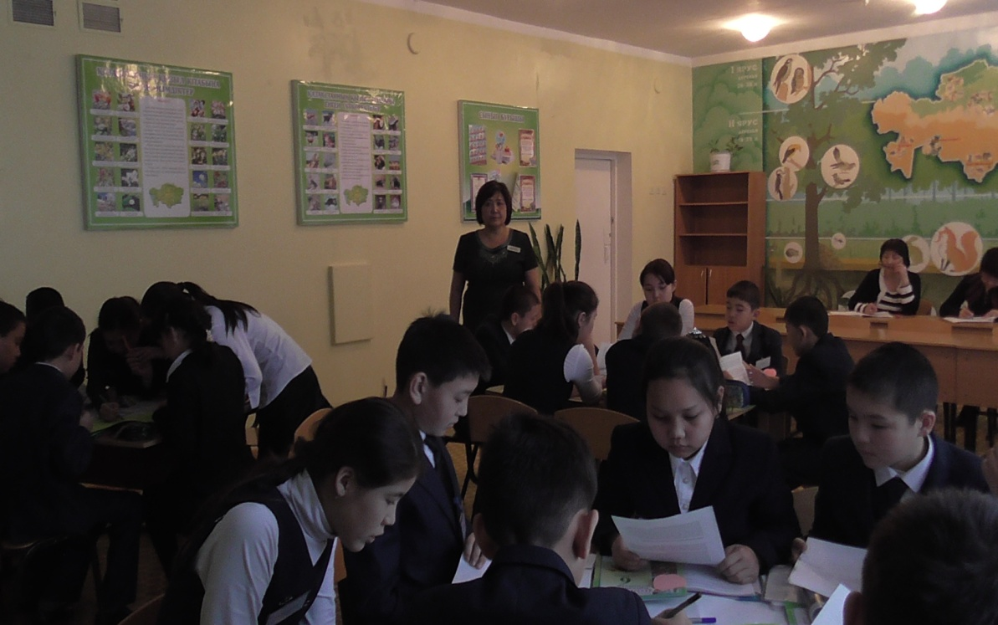
6-сынып
Биология
Тақырыбы: §22. Гүлдің құрылысы мен маңызы. Гүлсерігі. Тостағанша. Күлте. Гүлдің негізгі бөліктері: аналығы және аталығы . Дара жарнақты және қосжарнақты өсімдік гүлдерінің ерекшеліктері. Сабақтың мақсаты:
А.Білімділігі гүл, оның құрылысы мен функциясын теориялық және практикалық тұрғыда сипаттап, жете түсіну,гүлдің негізгі құрам бөліктері: тостағанша жапырақшалары мен жыныс мүшелеріне толық сипттама беріп, олардың құрылысымен таныстыру;
Ә. Тәрбиелілігі – адамның тұлға ретінде қалыптасуын, адамгершілік қасиетін, жалпы қоршаған ортаға деген жаңашырлық сезімін дамыту;
Б. Дамытушылығы – пәнге, тақырыпқа байланысты қызығушылықтарын дамыту.
Сабақтың көрнекілігі: интерактивті тақта, гүл моделі, кесте
Сабақтың типі: аралас
Сабақтың барысы:
І. Ұйымдастыру кезеңі 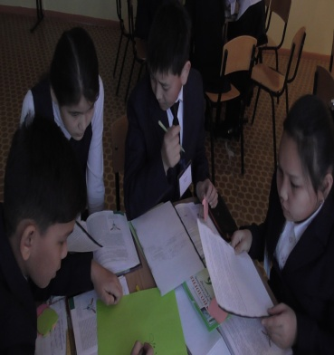 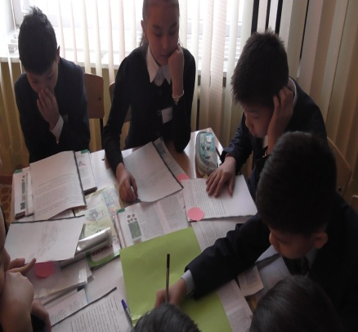
Оқушыларды топқа бөлу 1-топ: Раушангүл
2-топ: Қызғалдақ 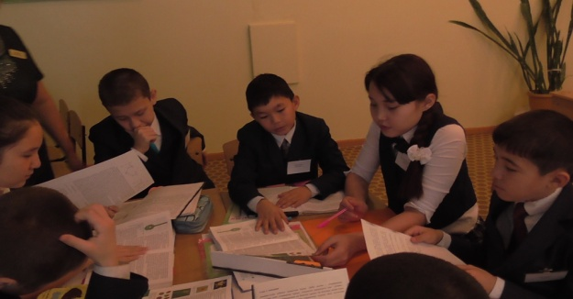
3- топ: Ақтұңғиық
ІІ. Үй тапсырмасын тексеру кезеңі.
Гүлді өсімдіктердің құрылысы слайд бойынша сабақ сұрау
1.
2.

3.
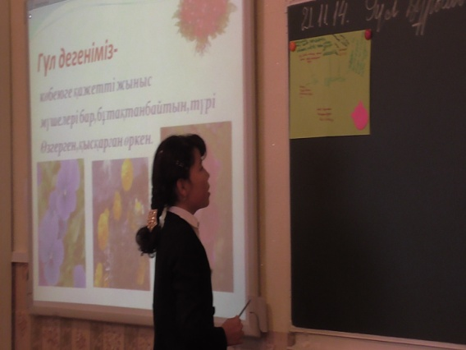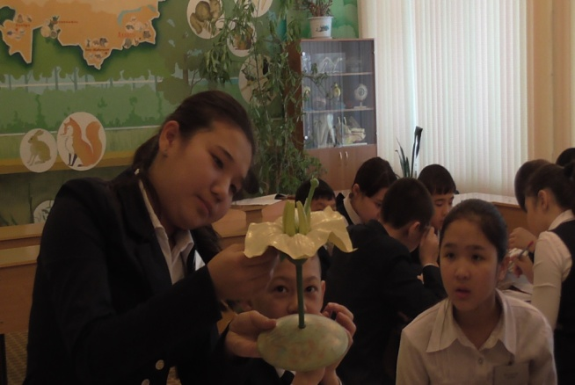

ІІІ. Жаңа сабақ. Ой қозғау
1.Ассосациялық карта: балалар гүл дегенде көз алдарыңа не келеді, ойларыңызға не түседі?
Хош иіс Әдемілік Сыйлық
ГҮЛ

Көбею мүшесі Қысқарған өркен Әртүрлі түстер
2.Әр топ өз жобаларын қорғауға екіден тапсырма беріледі.
1-топқа Гүлдің жалпы құрылысы беріледі. Осыны оқып қорғау тапсырылады
1-топ. 1- тапсырма
Гүлдің құрылысы
Гүл сағақ
Гүлтабан
аналық
аталық
күлте
тостағанша

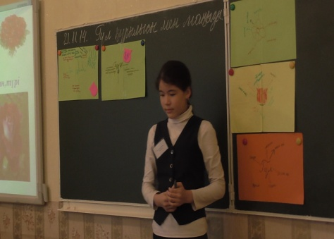
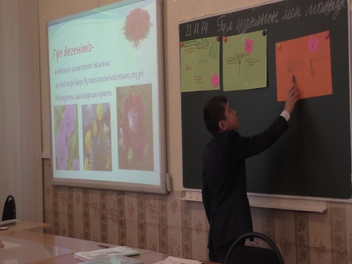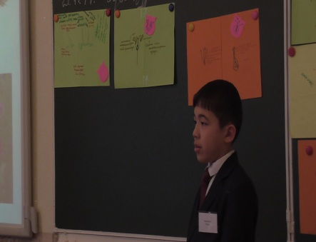

2- топ Қос жынысты және дара жынысты гүлдер

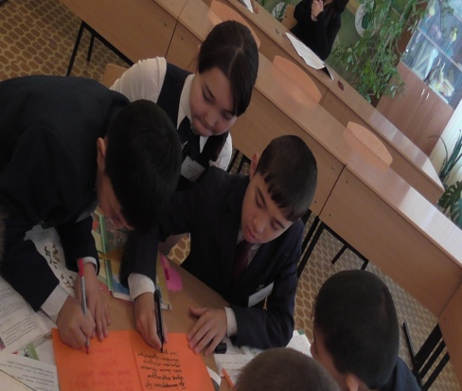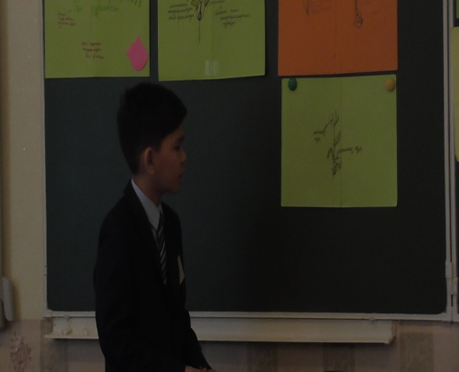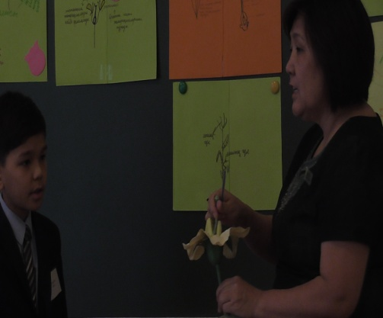

3-топ.
Аталық-
Аналық аузы-.
Жатын-

2-топ.

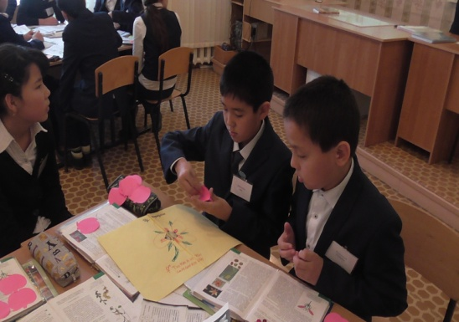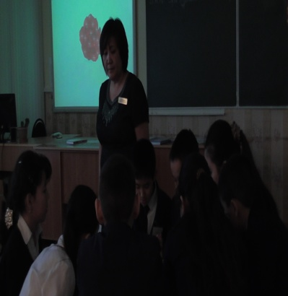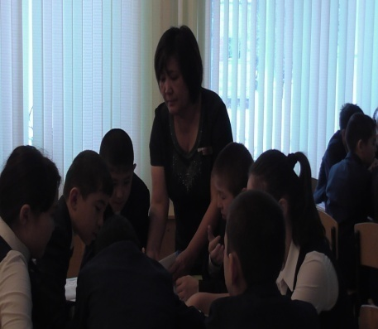

Жеке тапсырмалар
2.Сабақты бекітуге бірнеше биологиялық диктанттар,

- Тостағанша мен күлтені қосып ............................ деп атайды.
- Гүлде тостағанша мен күлтенің біреуі ғана болса,
................., ал екеуі де болса, қос ............................. дейді.
- Егер гүлсерігінің пішіні бірдей болса, ......................... (қызғалдақ, алма, т.б.)
- Гүлсеріктерінің пішіні әр түрлі болса, ............................. деп аталады.
- Көбеюге қажетті жыныс мүшелері бар, бұтақтанбайтын, түрі өзгерген қысқарған өркен........................... деп аталады.
- Көбею мүшелеріне ....................................................

3. тақтада орындалатын жеке тапсырмалар.

2.Аналық та, аталық та бір гүлде,
Ажырасып көрген емес ол мүлде.
Жарасымды жазылмайтын жұптары,
Ондай гүлді көріп жүрміз әр күнде.
Шешуі: Қос жынысты
Аналық та, аталық та бір гүлде,
Ажырасып көрген емес ол мүлде.
Жарасымды жазылмайтын жұптары,
Ондай гүлді көріп жүрміз әр күнде.
Шешуі: Қос жынысты

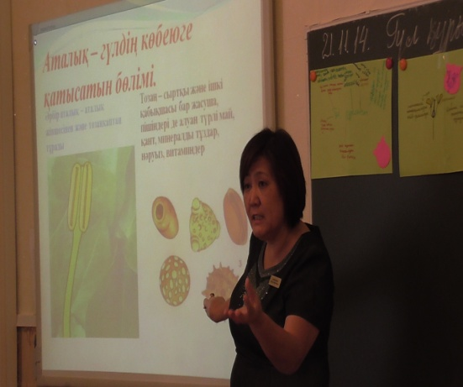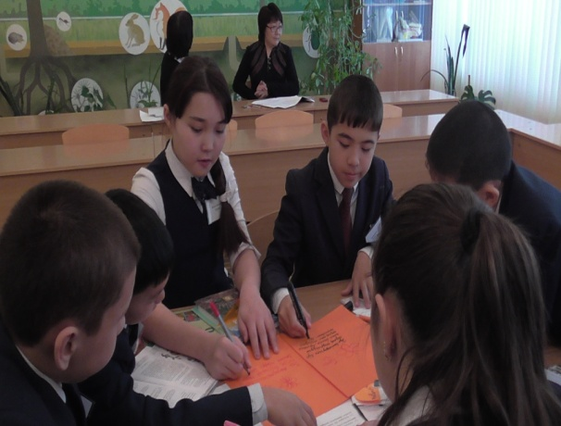

№14-зертханалық жұмыс.
Тақырыбы: Гүл құрылысын талдау.
Мақсаты: Өсімдіктің көбею немесе генеративті мүшесі – гүлдің құрылысын зерттеу.
Құрал-жабдықтар:нағыз гүлдер (қызғалдақ гүлдеп тұрған бөлме өсімдіктері және т.б.), қатты қағаздан ойылған жеке бөліктері, ұлғайтқыш қол әйнек, сапты ине.
Жұмыстың барысы:
1. Нағыз гүлден (ол болмаса) немесе гүл бөліктерінің қатты қағаздан жеке-жеке қиылған жапсырма (аппликация) көрнекі құралдардан гүл бөлімдерін табу, пішініне, санына, реңдеріне көңіл аудару.
2. Табиғи (нағыз) гүлден гүл бөліктерінің орналасу тәртібімен танысу.
3. Гүл бөліктеріне қарап жай немесе қос гүлсерікті екендігін анықтап ажырату.
4. Аталық пен аналықты жеке бөліп алып құрылыстарымен танысу, суретін салып атын жазу.
Нәтижесі:1) Гүлдің құрылысын жаз:
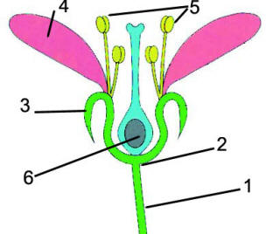 | 1.____________________________________________  2.____________________________________________  3.____________________________________________  4.____________________________________________  5.____________________________________________

2) Берілген сипаттамалар гүлдің қай бөлігіне тән екенін гүл бөлігінің бас әрпін қойып белгілеңдер («ГС» – гүлсағақ; «ГТ» – гүлтабан; «Т» – тостағанша; «К» – күлте; «А» – аталық; «Ж» – аналық).
1. Гүлдің дәл ортасына орналасқан.
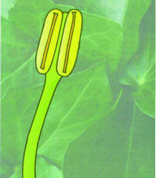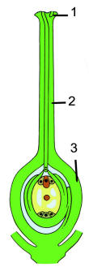
2. Тозаң ұясы бар.
3. Гүлсеріктің ішкі бөлігі.
4. Үлпекке айналған бөлігі.
5. Жәндіктер қоректенеді.
6. Шірне бөлетін бөлігі.
7. Жабысқақ сұйықтық бөледі.
8. Ұшы ілмешекке айналған бөлігі.
9. Екі қабат қабықшасы бар жасушалар жетіледі.
10. Хош иіс шығаратын бөлігі.
11. Мойны бар.
3) Мыналардың қайсысы дұрыс гүл, қайсысы бұрыс гүл?
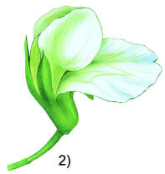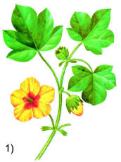
Қорытынды:_________________________________________________________________
Үй тапсырмасы. §22 оқып, гүл бөліктерін түрлі қағаздан әзірлеп, қатты қағазға жапсырып әкелу.
Бағалау.
Рефлекция

Сыныбы:7 «а»
Пәні: Биология,қазақ әдебиеті
Сабақтың тақырыбы: Биология: Жыртқыш құстар. Оларды қолға үйрету
Әдебиет:С.Мұқанов «Саятшы Ораз»әңгімесіндегі кейіпкерлер әлемі»
(«Өмір мектебі» өмірбаяндық трилогиясынан үзінді )
Сабақтың мақсаты: 1. Білімділік. Жыртқыш құстар туралы мағлұмат беру, оларды қолға үйрету мақсаты яғни саятшылық және осы саятшылықты әдебиетпен байланыстыру
С.Мұқановтың «Саятшы Ораз» шығармасын оқыта отырып,әңгіме мазмұны арқылы кейіпкерлер бейнесіне талдау жасау, іс-әрекеті арқылы оларға баға беру, халқымыздың саятшылық өнері туралы мағлұмат беру.
2. Дамытушылық. Оқушыларды өз бетінше іздену жұмысын жасауға, шығармаға кешенді талдау жасауға төселдіру. Өз ойын еркін, толық жеткізе білуге жетелеу.
3. Тәрбиелік. Адамгершілік қасиеттерге, оның ішінде кішіпейілділікке, кеңдікке баулу, халқымыз қадір тұтқан саятшылық кәсібін құрметтеуге, табиғатты сүюге шақыру.
Сабақтың түрі: аралас
Сабақтың әдісі: Сын-тұрғысынан ойлау стратегиясы, сұрақ-жауап, ойтолғаныс ,
Блум жүйесі, топпен жұмыс, толықтыру ,сатылай кешенді талдау т.б.
Сабақтың көрнекілігі: : интерактивті тақта,жыртқыш құстар туралы слайд, видео, жазушы ның портреті,саятшының,аңға түсетін қыран құстардың макеті, видеоролик, слаид,А-3 форматты қағаз,маркерлер т.б.
Пәнаралық байланыс: әдебиет, этнография, қазақ тілі, тарих, география, еңбек, бейнелеу өнері, музыка
Сабақтың барысы:.а)Ұйымдастыру кезеңі. Оқушылармен амандасу,сабаққа қатысын тексеру. ә) Жаңа сабақ
Балалар,біздің бүгінгі сабағымыз ерекше. Биология қазақ әдебиеті пәні мұғалімі екеуіміз бірігіп, жаңа үлгідегі кіріктірілген сабақ өткіземіз. Ендеше сабағымызды бастаймыз.
Психологиялық дайындық. Тақтаға саятшылық туралы деректі фильмнен үзінді жіберіледі.Оқушыларға үзіндіден не көргені,ол туралы не білетіндері туралы сұраймын.(2 мин.)
( биология ) Саятшылықтың пайда болу себептері не?( 4 мин.)
І. Білу.Қызығушылықты ояту. «Миға шабуыл» стратегиясы
Слаид.
-Саятшылық дегеніміз не?
-ғажайып өнер
-ата кәсіп
-денсаулық
-спорт…
Әдебиет.
Биология.Сыныпты төрт топқа бөліп, әрқайсысына ат беріледі.Не себепті олай атадыңдар?( 2 мин)
I топ – сұңқар.
II топ –лашын.
III топ – қыран.
IV топ-қаршыға
Бұл сабақ құстар класы бойынша төртінші сабақ болғандықтан оқушылар алдыңғы сабақтарда топқа бөлінген . сол топқа қойған өз аттарын қорғау.Эмблемаларын көрсету.
Үй тапсырмасын сұрау.«Екі жақты түсіндірме күнделігі».( 4 мин.)

Әдебиет
Трилогия –мазмұны бір-бірімен байланысты,негізгі кейіпкерлері ортақ бір автордың үш кітаптан тұратын шығармасы.
Саятшы – құсбегі, құс баптаушы
Кісе – күміспен, жезбен әшекейлеп істеген, шақпақ салатын қалтасы бар қайыс белбеу
Кендір – арқан жіп
Шиті – оқпаны ұзын, екі аяқты білтелі мылтық
Итақай – иттің күшігі
Шілік – сулы жерде өсетін бұта
Биология.
Тұрымтай-кішірек келген жыртқыш құс
Ителгі-сары шұбар қанаты ұзын кішкене қыран құс
Қаршыға-шағын денелі имек тұмсықты құс
Тұйғын-қаз,үйрек аулап коректенетін жыртқыш құс
ІІ. Түсіну.Мағынаны тану. (музыка)
I топқа.«Ой жинақта жоспарлап» Әңгімеге жоспар құру.(7 мин.) (музыка)
1. Саятшылық (биология)
2. Саятшы Ораз.(әдебиет)
3. Ораздың мергендігі. .(әдебиет)
4. Ораздың құс баптау шеберлігі. (биология)
5 Ораздың адамгершілігі.
7. Аңшылық туралы әңгімелер.
II топқа. Әңгіменің композициялық құрылымы.
III топқа. Әдебиет теориясы: (әдебиет)
Теңеу : жұлдыздай, тебінгідей, шақырымдай
Синоним: саятшы, құсбегі, үлкен,зор, ну, қалың
Идиома : Иттің ұлы итақай – кімкөрінген
Мақал-мәтел:«Ең ауыр ақы- көрші ақысы»
IV топқа.Бес жолды өлең(биология) ,(әдебиет)
Зат есім (кім?) – саятшы
Сын есім (қандай?) – әзілқой- жайдары
Етістік (не істеді? Не қылды? Қайтті?) – аулады-ұшты-самғады
Сөйлем құра – Саятшы - құс салушы адам
Синоним – құсбегі
Видео (құсбегі )Өмірдің өзі саятшылық 1 мин
Биология.Құсбегіге байланысты сұрақтар.
Құстардың бейнесінің аузына сұрақтар ілінеді, оқушылар содан алып жауап қайтарады.(әр топқа 3 минуттан)
1.Құсбегі кім?
2.Мына суреттердің саятшылыққа не қатысы бар? Аттарын ата
3.«Мұсылман құс» деп қайсы құсты атайды. Анықтама бер
4.ҚР туында қандай құс бейнеленген, не мағына береді?
ІІІ.Қолдану.Мәтіннен көркемдегіш құралдарды табу.(4 мин.) .(әдебиет)
«Ой қорыту» стратегиясы.«Зерделі сұрақ, ұтымды жауап» (7 мин.)
Білімді бекіту.
Биология пәніне байланысты сұрақтар
1. Бүркіттің екі көзін жауып тұратын, дулыға тәрізді, бүркіттің басына киілетін, теріден жасалған жабдық (томаға)
2. Бүркіттің күтіміне арналған отыратын құрылғы (тұғыр)
3.Бүркіттің төрт саусағын ата? (тегеурін , жембасар,сығыс, шеңгел )
4. Секундына 100 метр жылдамдықпен төмен қарай сорғалайтын құс? (Лашын)
5.Қызыл кітапқа кірген жыртқыш құс (ителгі.бүркіт)
Қазақтың құсбегілері қандай құстарды қолға үйреткен?
С.Мұқановтың «Саятшы Ораз»әңгімесінде осы саятшылық өнерді қуған Ораз атты кісінің өнері жайлы айтылған.Оның елге берген көмегі,ісі,адамгершілігі жан-жақты ашылып айтылады
VІ. ҚорытуБағалау. «Өзін-өзі бағалау парағы» бойынша бағаланады.( 2 мин.)
Бағалау парағын толтыру:
VI. Үйге тапсырма .«Қазақ халқының ғажайып өнері–саятшылық» тақырыбына шығарма жазу.Саятшы Ораздың бейнесін сомдап сурет сал. Басты кейіпкерге хат.

